（四）年级（2）班暑期和乐娃之星

照片：

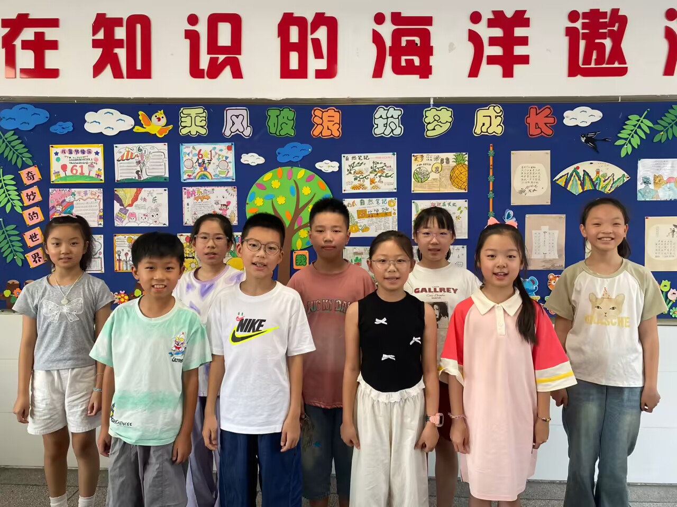

主要事迹：

大家好，我们是来自四（2）四叶草中队的周少卿、徐一航、高雨晨、张可渲、是灵汐、薛晓灿、黄敬瀛、韩沛钰、魏可歆。这个暑假我们不仅徜徉于书海，感受文字带给我们的快乐，而且经常运动，做力所能及的家务。我们还游历了祖国的大好河山，开阔了眼界，暑假生活过得充实而有意义。期待新学期，我们能有更大的收获！